**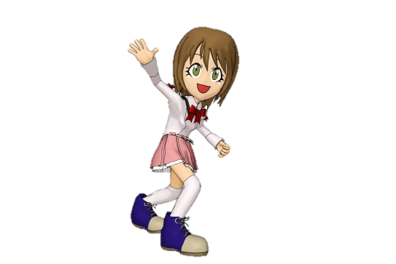　【报名表】　2018《艾琳学日语》主题曲合唱♫＆歌词创作♪大赛**

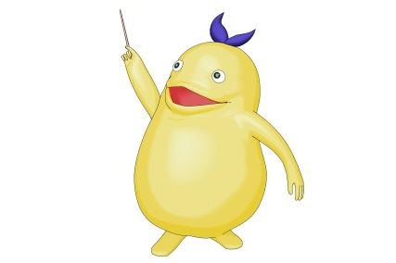

填写完毕后，请将本报名表邮件发送至以下邮箱。

邮箱地址：[erin@jpfbj.cn](mailto:erin@jpfbj.cn)

截止日期：**2018年12月9日（周日）**

大赛网址链接　<http://www.jpfbj.cn/erin/>

注：报名前，请仔细阅读报名注意事项中的“参赛作品著作权的有关规定”。一旦报名参赛，即视为已同意该规定。

|  |  |  |  |  |
| --- | --- | --- | --- | --- |
| 团队名称 |  | 人数 |  | 人 |
| 学校名  （所属机构） |  | 参赛组别 | □合唱表演组  □歌词创作组 |  |
| 参赛视频URL |  | | | |
|  | （请填写上传到youku.com上的视频链接网址） | | | |

**领队**

|  |  |
| --- | --- |
| 姓名 |  |
| 身份 | □老师 □学生 □其他（ ） |
| 邮箱  （用于通知结果） |  |
| 手机 |  |
| 邮政编码 |  |
| 地址 |  |
| ※获奖时将寄送奖品。请确保该地址能顺利送达。 |

**参赛者**

|  |  |  |  |  |
| --- | --- | --- | --- | --- |
|  | 姓名 | 学校名（所属机构） | 年级 | |
| 初中 高中 大学 其它 | 年级 |
| **例** | **王玲** | **北京日本文化高中** | **高中** | **2年级** |
| 1 |  |  |  |  |
| 2 |  |  |  |  |
| 3 |  |  |  |  |
| 4 |  |  |  |  |
| 5 |  |  |  |  |
| 6 |  |  |  |  |
| 7 |  |  |  |  |
| 8 |  |  |  |  |
| 9 |  |  |  |  |
| 10 |  |  |  |  |
| 11 |  |  |  |  |
| 12 |  |  |  |  |
|  |  |  |  |  |
|  |  |  |  |  |
|  |  |  |  |  |
|  |  |  |  |  |
|  |  |  |  |  |
|  |  |  |  |  |

○领队、摄像均视为参赛者，请一并填入表中。

○获奖时，奖状上会填写参赛者的姓名。请务必准确填写。

**歌词（仅歌词创作组填写）**

|  |  |
| --- | --- |
| 曲名 |  |
| 歌词 |  |